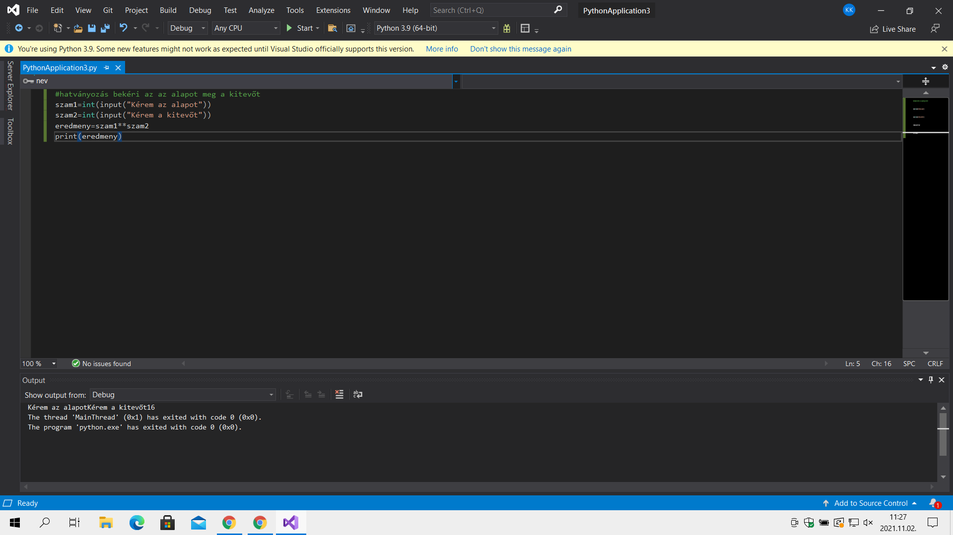

|  |  |
| --- | --- |
| OR  AND  NOT | logikai műveletek |

|  |  |
| --- | --- |
| + | összeadás |
| - | kivonás |
| * | szorzás |
| / | osztás |
| ** | hatvány |
| // | egész rész osztásnál |

OR

|  |  |  |
| --- | --- | --- |
| be1 | be2 | out |
| 0 | 0 | 0 |
| 1 | 0 | 1 |
| 0 | 1 | 1 |
| 1 | 1 | 1 |

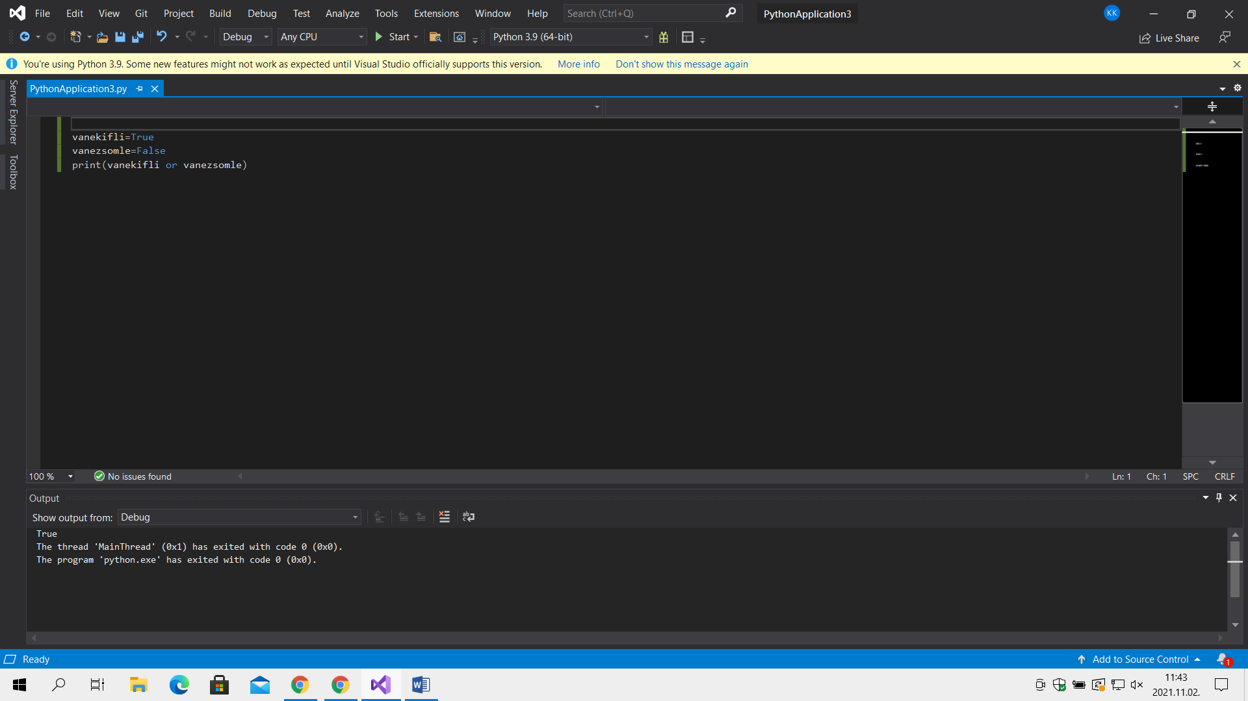

AND

|  |  |  |
| --- | --- | --- |
| 0 | 0 | 0 |
| 1 | 0 | 0 |
| 0 | 1 | 0 |
| 1 | 1 | 1 |

Elágazás:

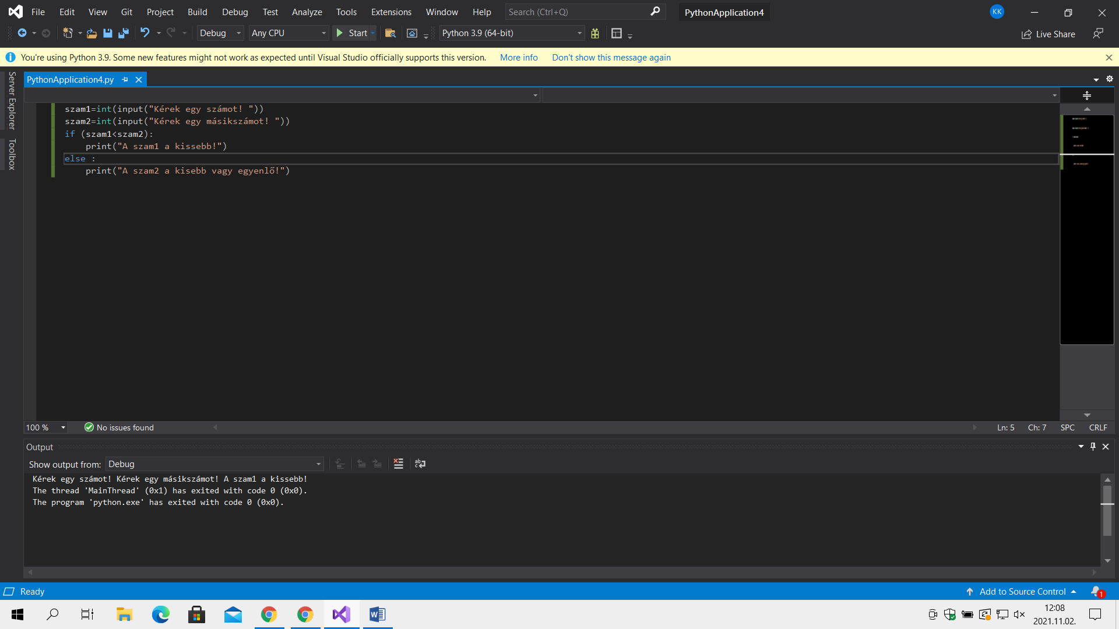

**Relációs operátorok(vizsgálunk valamit)**

|  |  |
| --- | --- |
| x==y | egyenlő-e? |
| x!=y | nem egyenlő |
| x>y | nagyobb |
| x<y | kissebb |
| x>=y | nagyobb egyenlő |
| x<=7 | kisebb egyenlő |